«Доброта внутри нас»
Вид проекта: познавательный.
Тип проекта: групповой, краткосрочный
Срок реализации проекта: 1 неделя (13-19 декабря)
Участники проекта: дети подготовительной группы, воспитатели, родители.
Цель проекта:
Выявление и становление у детей положительных качеств характера, способствование сплоченности коллектива, мотивирование детей на совершение добрых поступков, добрых дел во благо других людей.
Задачи проекта:
-выяснить значение слова «доброта» (при помощи взрослых, найти значение слова в справочниках, в интернете);
- прийти к пониманию, что значит быть добрым и как им стать (при помощи взрослых, наблюдать за тем, как люди, и даже звери, проявляют доброту);
- дать понятие о добре и зле, рассмотреть на реальных примерах;
- проявлять желание совершать добрые дела и достойные уважения поступки;
- в течение проекта, выявить основные правила доброты;
- познакомить детей с художественной литературой, пословицами и поговорками о доброте, добрых делах;
- оценивать свои поступки, с добром относиться к поступкам окружающих;
- воспитывать уважение к окружающим людям, нравственные качества: доброту, уважение, милосердие;
- уточнить знания об этикете, закрепить правила вежливого общения;
- воспитывать бережное отношение к природе, всему живому вокруг нас.

В рамках проекта было проведено:
Беседы.
«Что значит быть добрым?», «Беседа о добрых делах и поступках», «Давайте никогда не ссориться!»
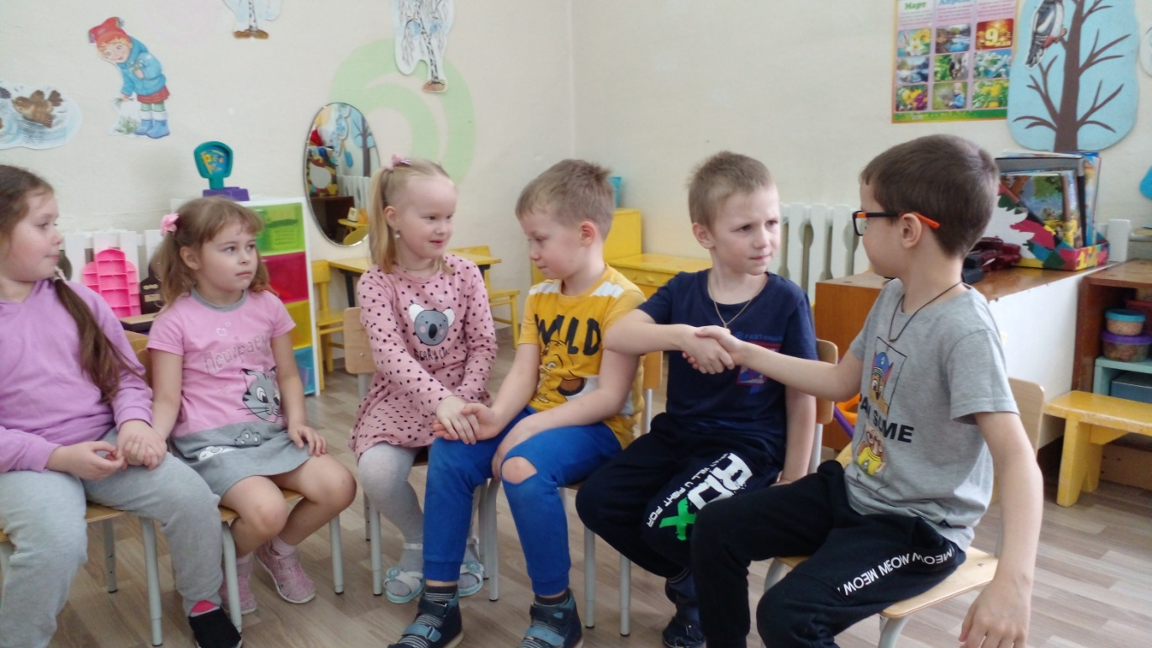
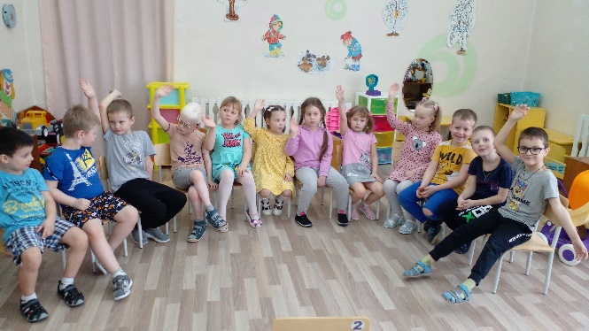
- Чтение художественной литературы:
М. Пляцковский «Урок дружбы», «Настоящий друг»; Э. Шим «Брат и младшая сестра», «Умей обождать»; Я. Аким «Жадина»; А. Пушкин «Сказка о рыбаке и рыбке»; Е. Серов «Добрый великан»;
Н. Осеева «Плохо», «Добрые слова»; Н. Юсупов «Простите»;
Е. Благинина «Подарок», Е. Алябьева «Добрым быть приятно», А. Яшин «Покормите птиц зимой».
- Заучивание и обсуждение пословиц и поговорок о добре:
-Ухаживаем за комнатными растениями. 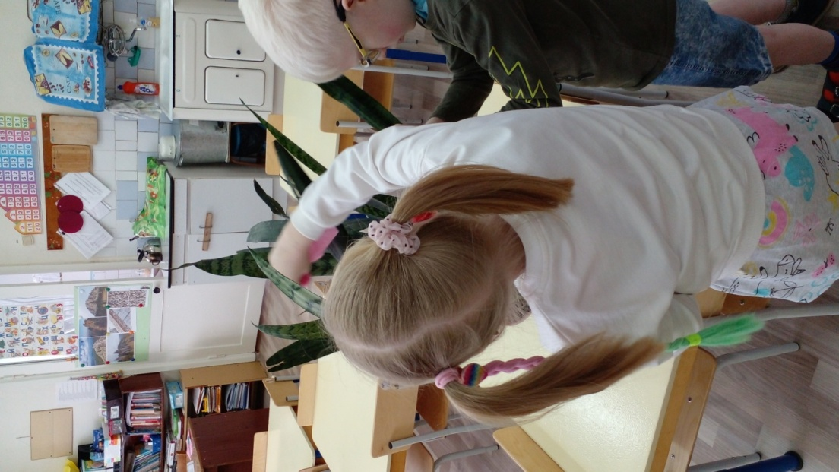
- Помощь дворнику в уборке снега на участке детского сада;
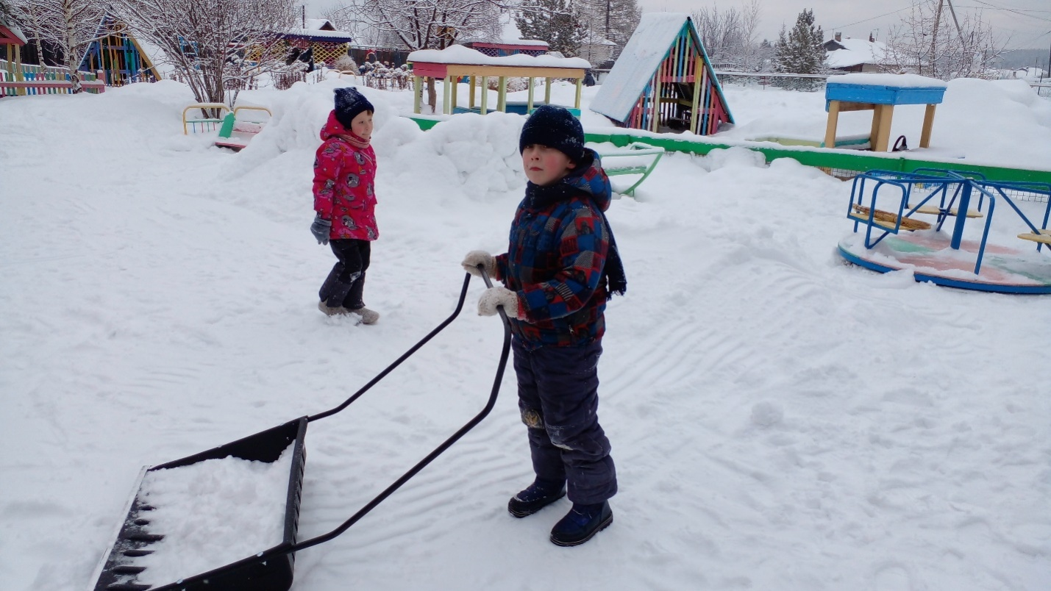
-Укрывали снегом деревья.
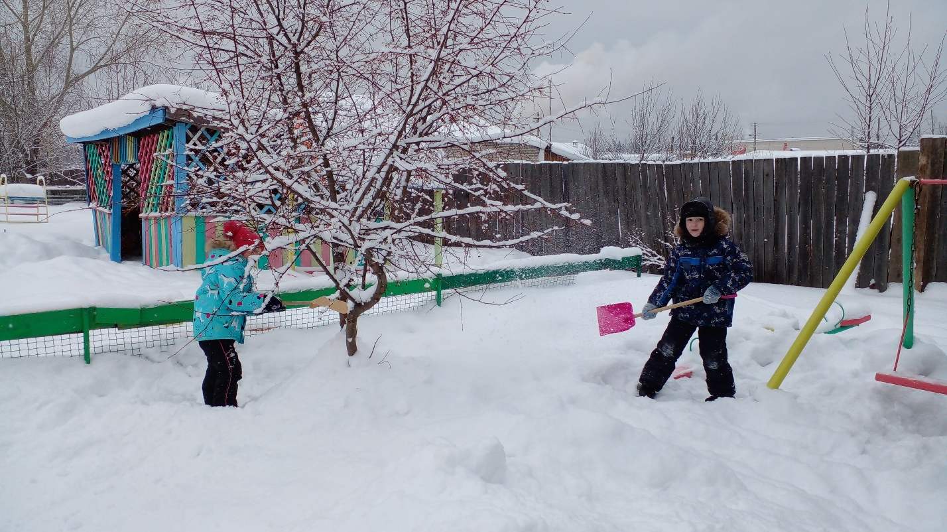

Изготовили с родителями кормушку, принесли из дома корм, кормили птиц.
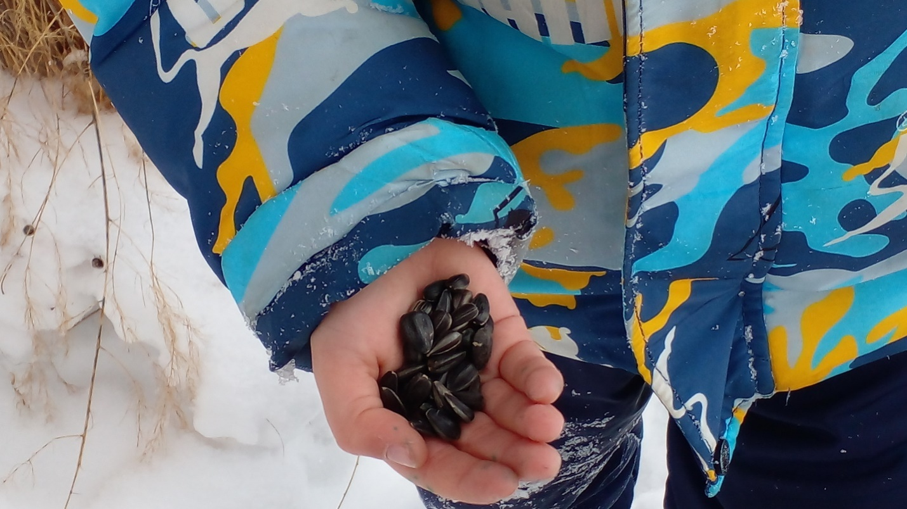
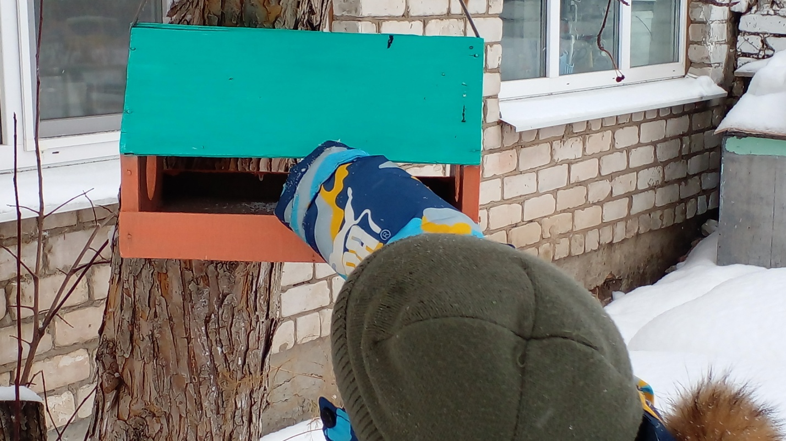

Рисовали рисунки о добрых поступках.
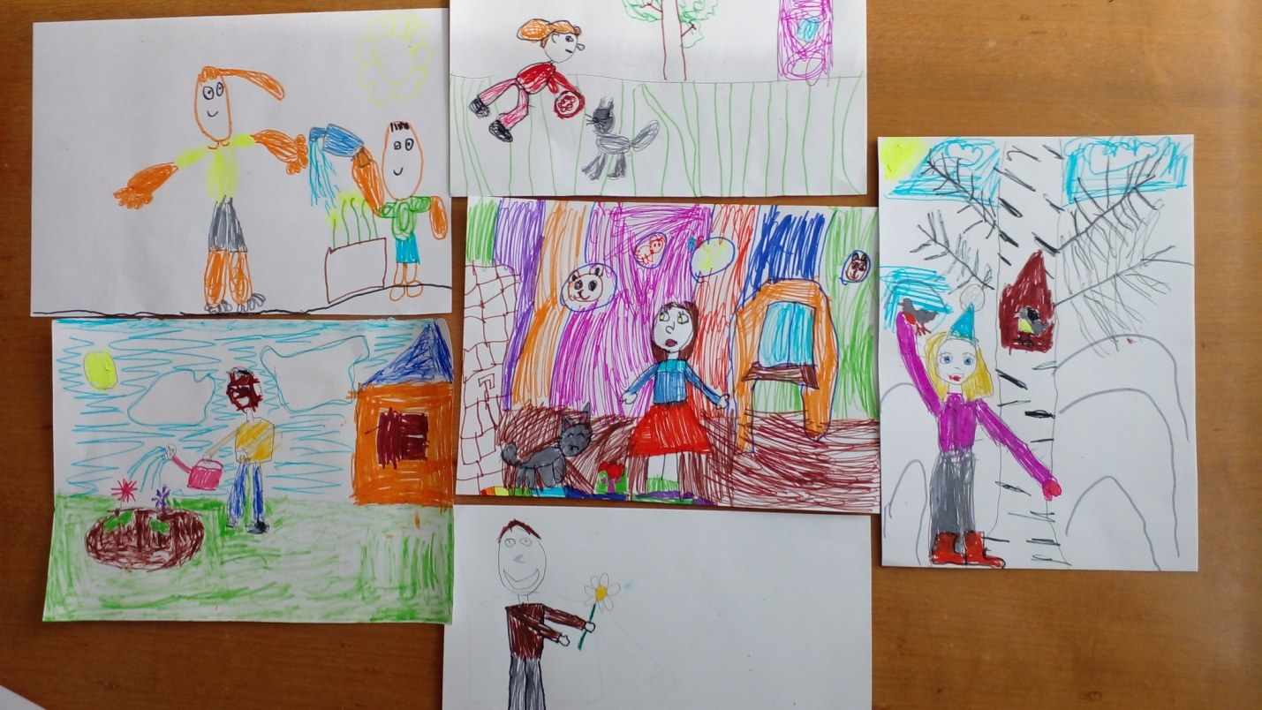
Помогали друг другу.
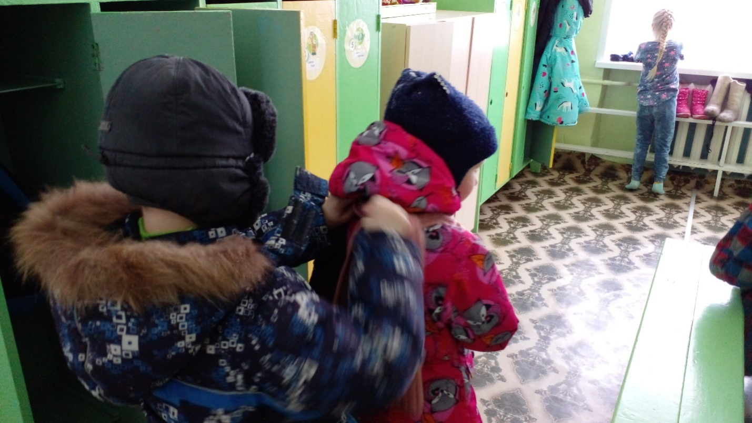
Ожидаемый результат проектной деятельности: дидактические игры, фотографии занятий, прогулок, рисунки , добрые поступки.

